Seminario TIC · CURZA / UNCo
Guía — Lab I · Recorrido Espacios verdes
Capstone · árboles estado=Crítico · Del píxel a la decisión
URL: https://lmbsoft.github.io/curza-stic/sig-teledeteccion-autonomo.html
Video: sig-carrera-espacios-verdes-charon.mp4 (soft subs). Recorrido demo docente.
Paso 1. Contexto
Recorrido Espacios verdes: inspección de arbolado.
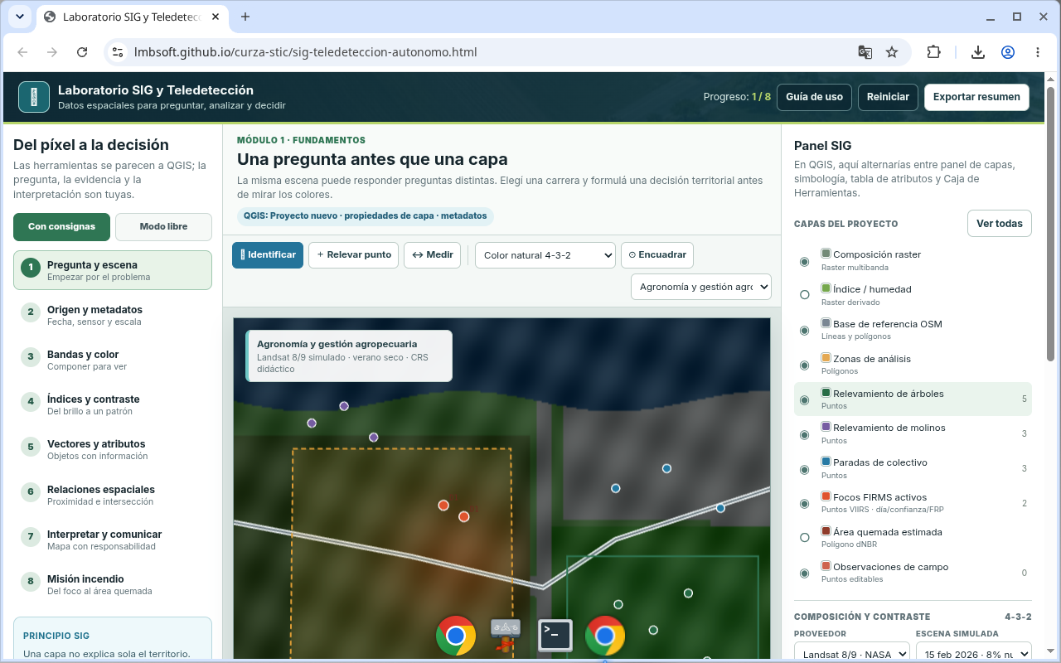
Figura 1
Tip: Misma escena, otra pregunta.
Paso 2. Consignas
Modo guiado y principio SIG.
Figura 2
Tip: El índice no reemplaza inspección.
Paso 3. Perfil
Selector → Espacios verdes.
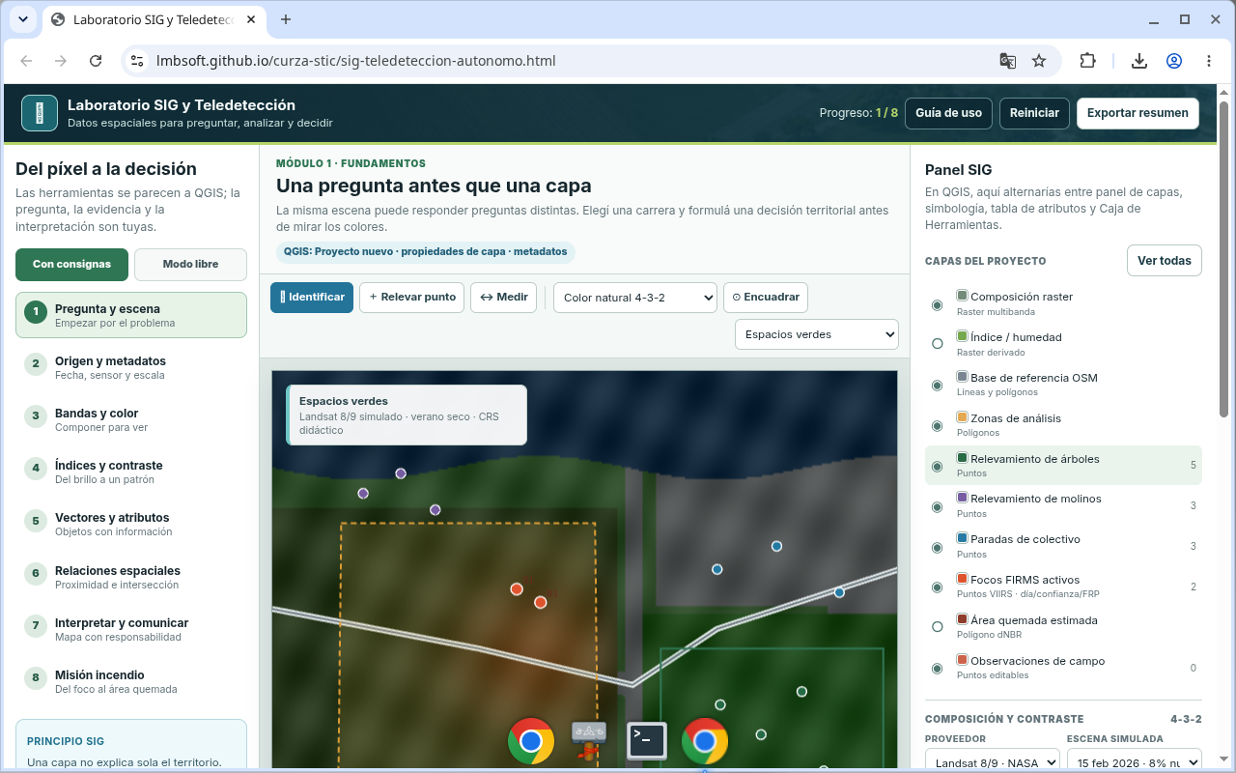
Figura 3
Tip: Árboles críticos + menor vigor.
Paso 4. Metadatos
Módulo 2: proveedor y fecha.
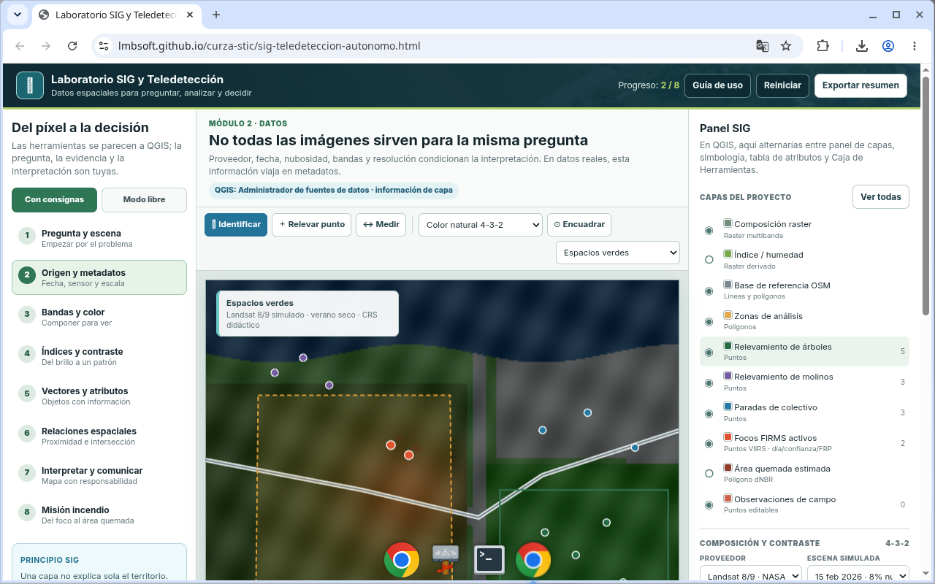
Figura 4
Tip: Fenología urbana.
Paso 5. Bandas
Natural 4-3-2 y falso color 5-4-3.
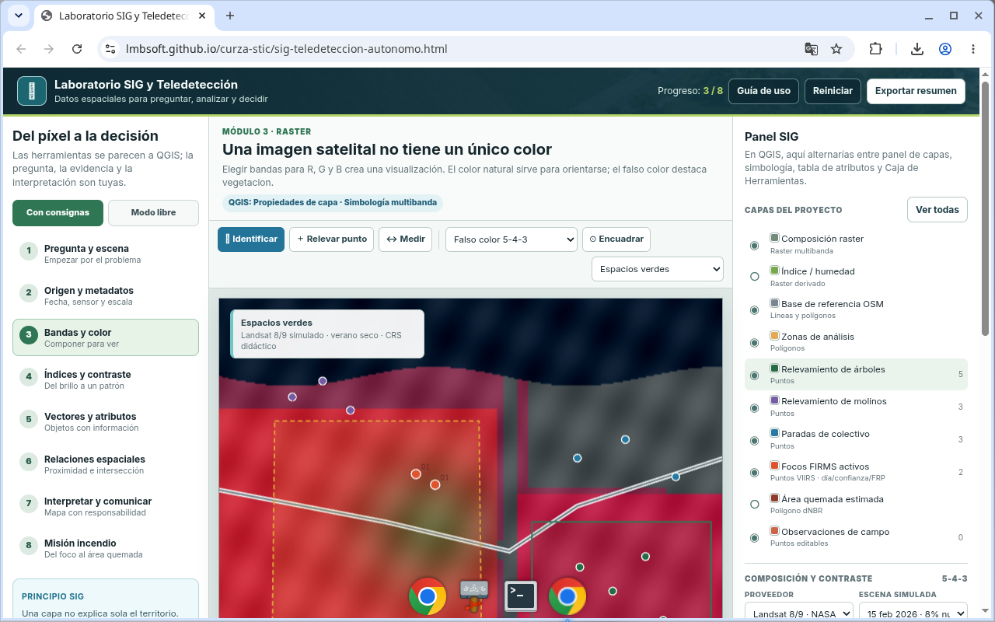
Figura 5
Tip: Vegetación vs ciudad.
Paso 6. NDVI
NDVI, contraste, menor vigor.
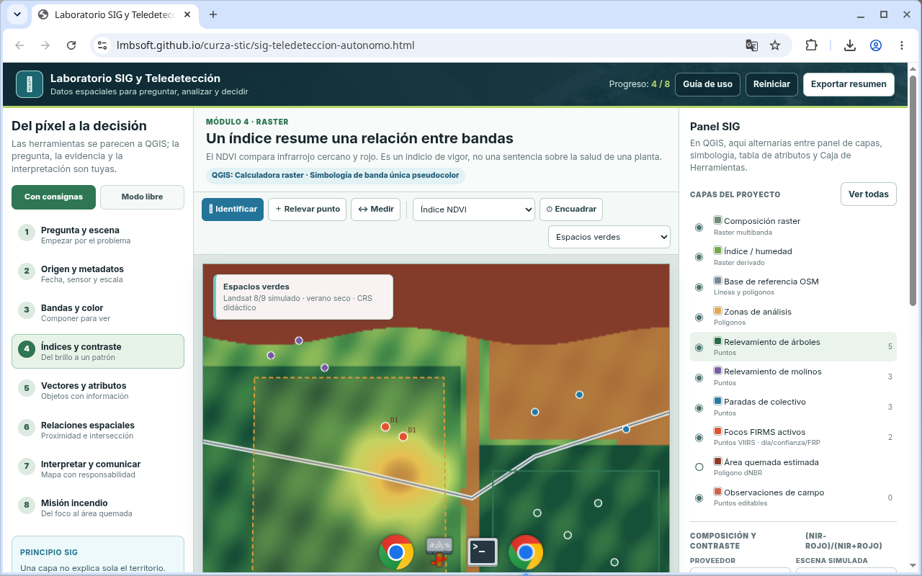
Figura 6
Tip: Indicio para priorizar.
Paso 7. Consulta
Árboles con estado crítico.
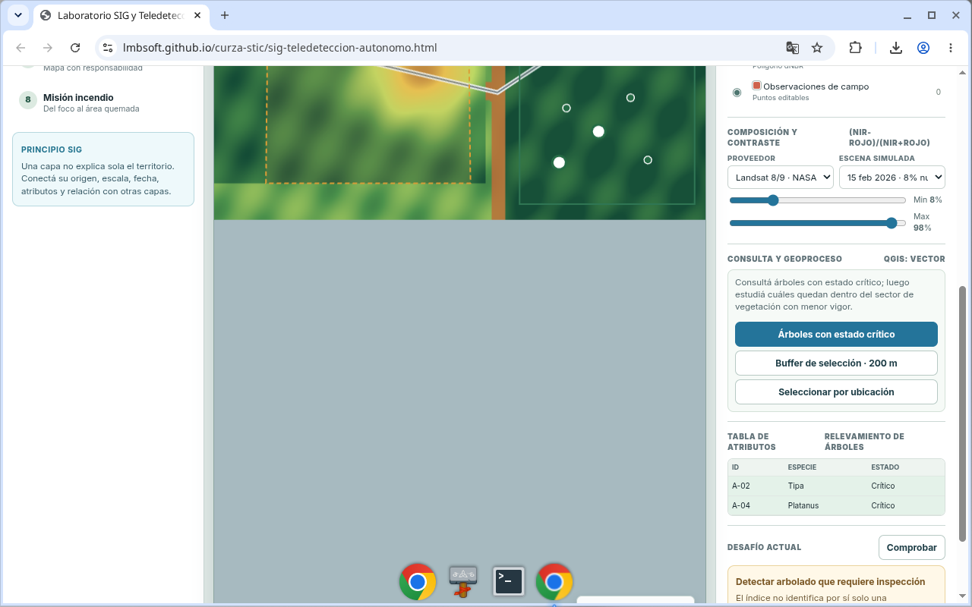
Figura 7
Tip: Tabla filtrada.
Paso 8. Tabla
Seleccioná especie/estado.
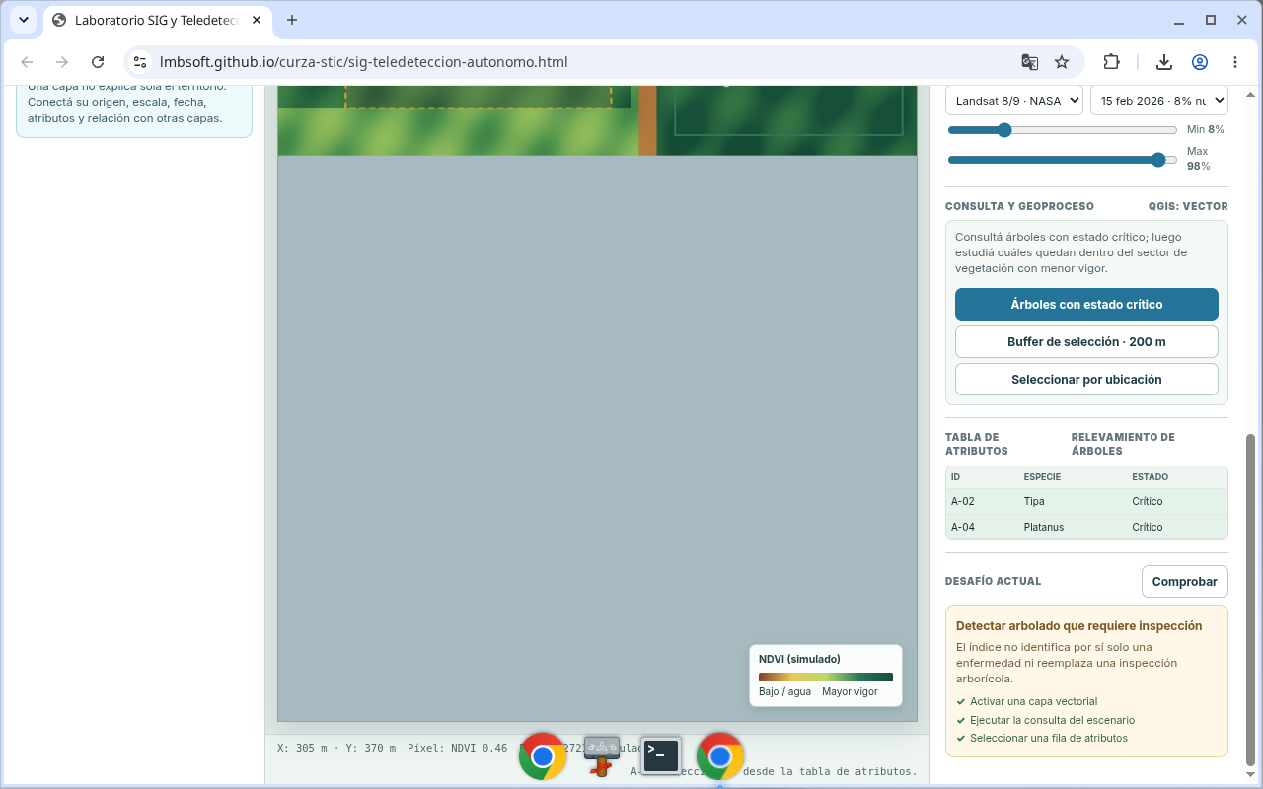
Figura 8
Tip: QGIS: expresión.
Paso 9. Buffer
Buffer 200 m.
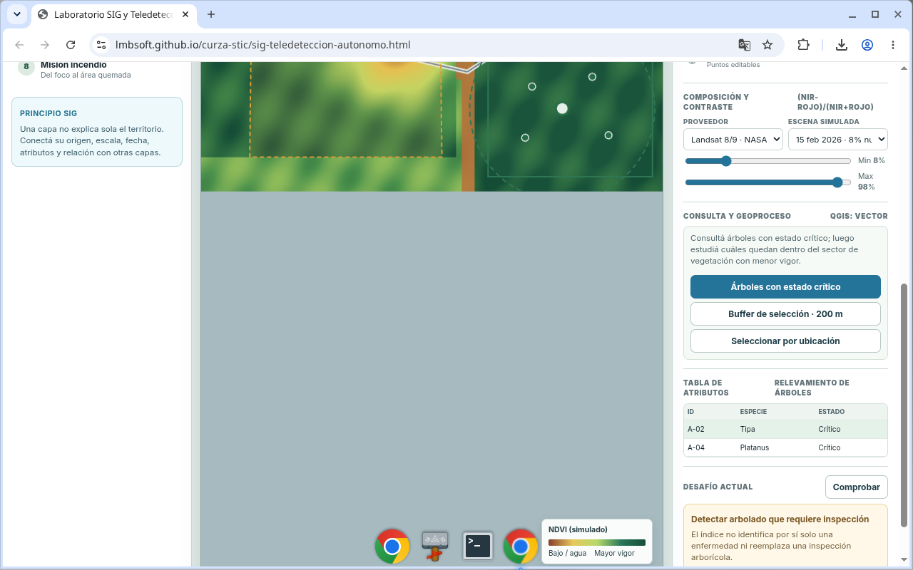
Figura 9
Tip: Proximidad.
Paso 10. Ubicación
Cruzá con sector de menor vigor.
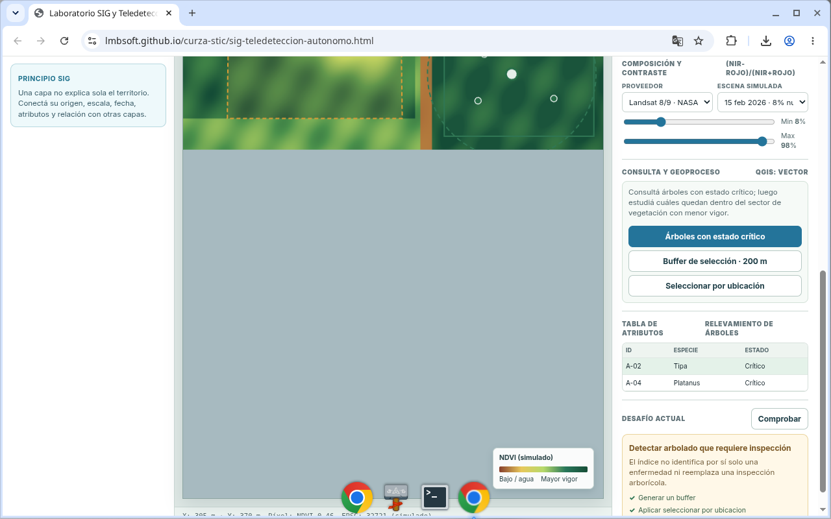
Figura 10
Tip: Evidencia espacial.
Paso 11. Exportar
Resumen con límites del método.
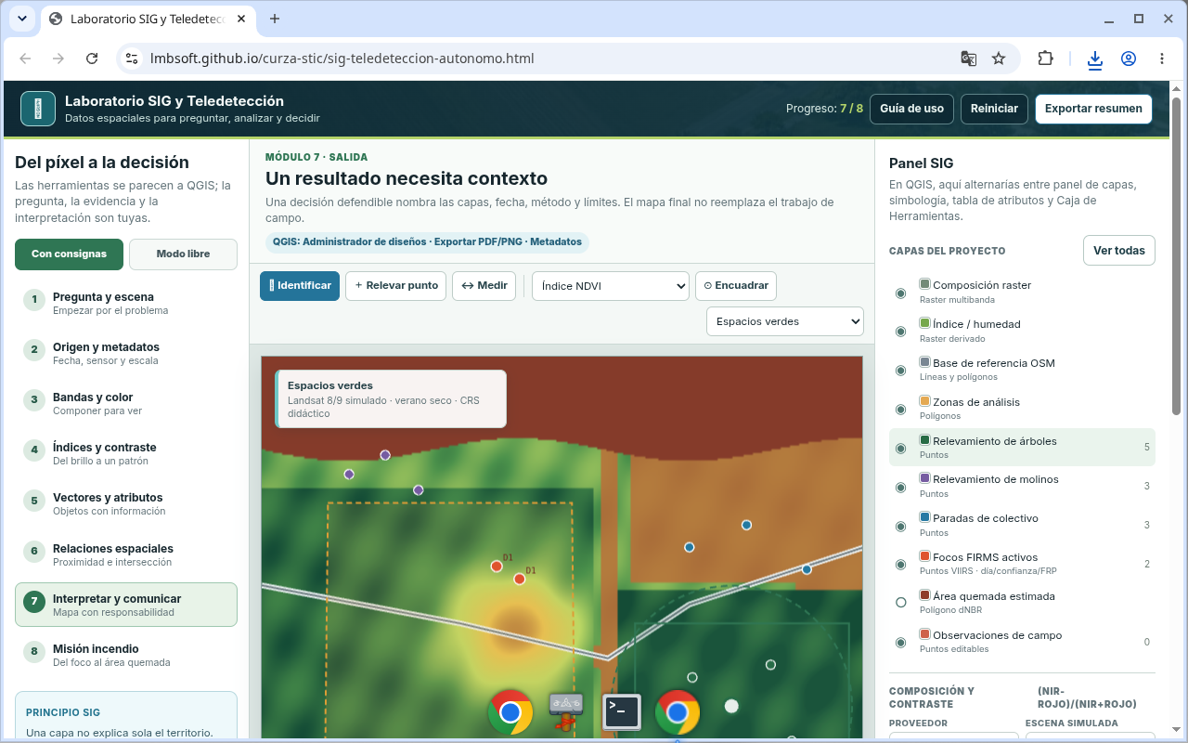
Figura 11
Tip: Comunicar con responsabilidad.
Paso 12. Cierre
Capstone Espacios verdes completo.
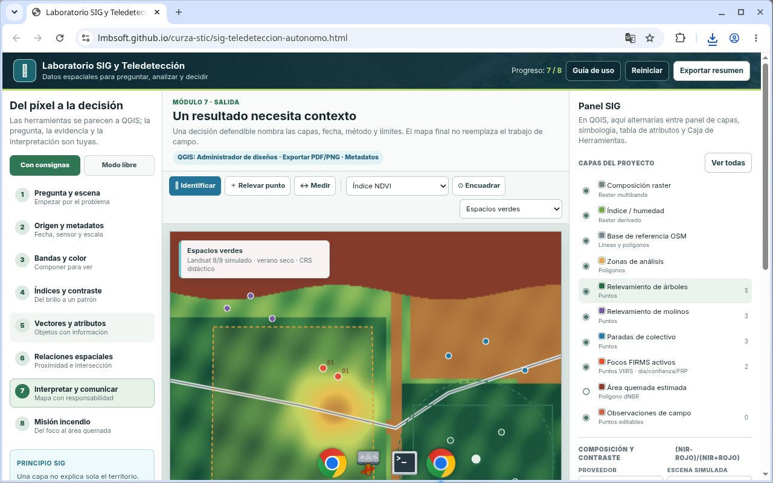
Figura 12
Tip: Seguí con QGIS o Lab II.
Checklist
- Escenario Espacios verdes activo
- Metadatos de proveedor y escena revisados
- Color natural y falso color
- NDVI e identificación de menor vigor
- Consulta: árboles estado crítico
- Buffer y seleccionar por ubicación
- Resumen exportado

